

171 640, Тверская область

г. Кашин,

ул. Анатолия Луначарского, д.20, каб.27

Телефон:8 (48234) 2-01-28

Факс: 8 (48234) 2-01-28

e-mail [kashin-tik@mail.ru](mailto:kashin-tik@mail.ru)

официальный сайт http://kashintik.izbirkom69.ru

2014 год

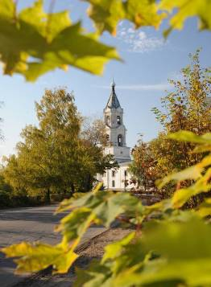

Органы местного самоуправления в городском поселении-город Кашин

*Местное самоуправление в городском поселении –город Кашин*

**Территориальная избирательная комиссия Кашинского района**

При проведении выборов депутатов Совета депутатов городского поселения - город Кашин применяется **мажоритарная избирательная система относительного большинства.**

**Мажоритарная избирательная система относительного большинства –** избирательная система выборов по избирательным округам, в которой избранным считается кандидат, набравший большее число голосов избирателей по отношению к числу голосов избирателей, поданных за других кандидатов в отдельности.

## Поддержка продуктов и обслуживания

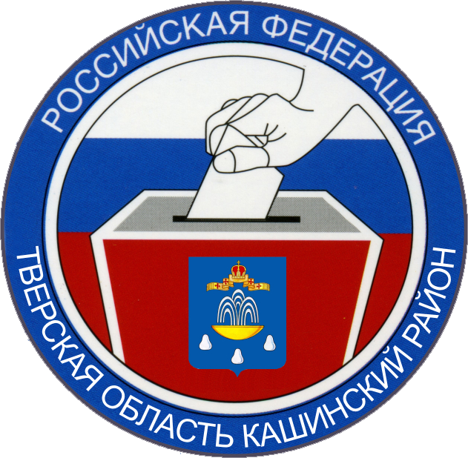

## Требования к образованию избирательных округов

1. Одномандатные и многомандатные избирательные округа образуются на 10 лет на основании данных о численности избирателей (п.2. ст.18 Федерального закона «Об основных гарантиях избирательных прав и права на участие в референдуме граждан РФ».

2. Избирательный округ должен составлять единую территорию, не допускается образование избирательного округа из территорий, не граничащих между собой.

3. Границы избирательных участков не должны пересекать границы избирательных округов.

## Местное самоуправление

в городском поселении – город Кашин - форма осуществления народом своей власти, обеспечивающая в пределах установленных Конституцией Российской Федерации, Федеральными законами, а в случаях, установленных Федеральными законами, - законами Тверской области, самостоятельное и под свою ответственность решение населением непосредственно и (или) через органы местного самоуправления вопросов местного значения исходя из интересов населения с учетом исторических и иных местных традиций.

**Представительный орган поселения** состоит из депутатов, избираемых на муниципальных выборах.

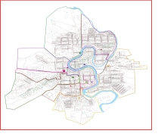

# ДЕПУТАТ-

Лицо, избранное избирателями соответствующего избирательного округа в представительный орган государственной власти или в представительный орган муниципального образования на основе всеобщего равного и прямого избирательного права при тайном голосовании.

**Многомандатный избира-тельный округ – избирательный округ, в котором избираются несколько депутатов.**

**Одномандатный избира-тельный округ - избирательный округ, в котором избирается один депутат.**

# СОБРАНИЕ ДЕПУТАТАТОВ ГОРОДСКОГО ПОСЕЛЕНИЯ-

# ГОРОД КАШИН

- является представительным органом городского поселения, который представляет население городского поселения – город Кашин и осуществляет нормотворческую деятельность.



#### Основные термины и понятия